**דו"ח אוגוסט:**

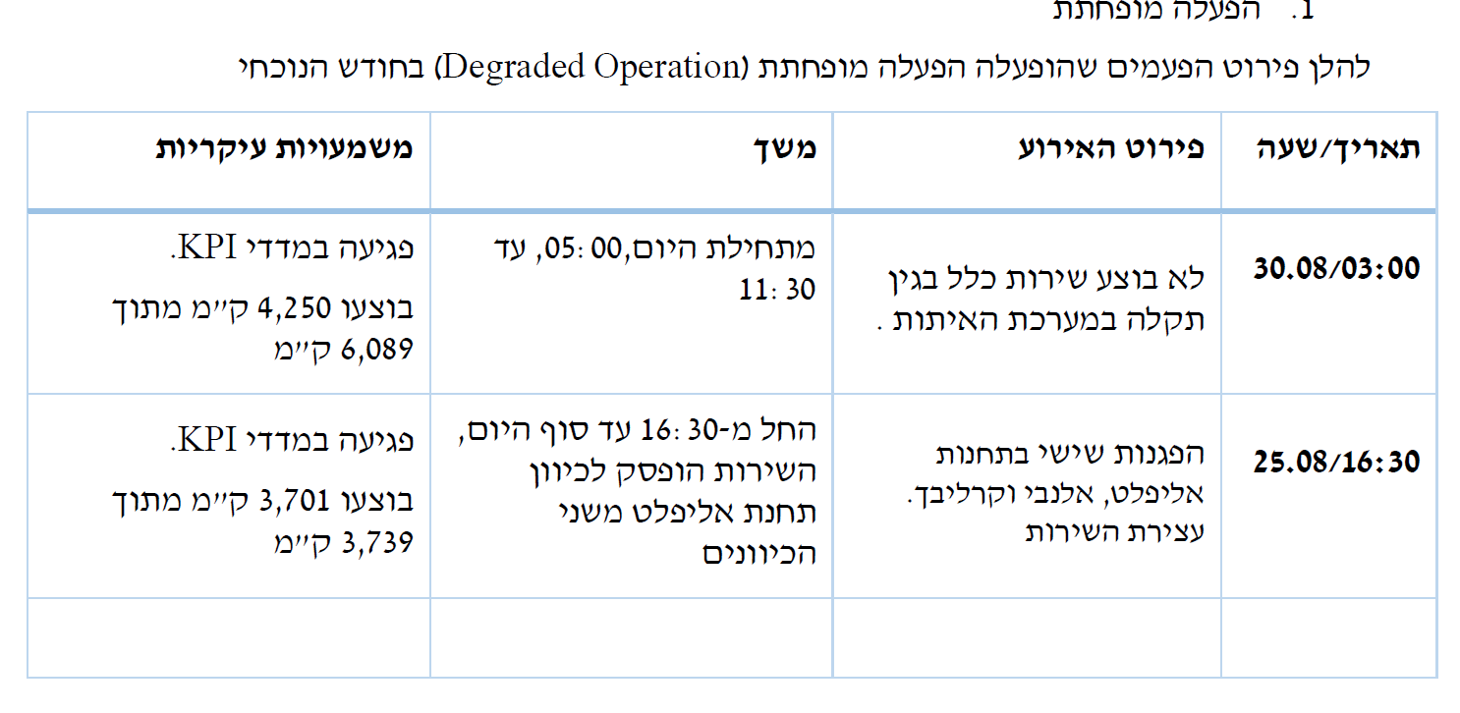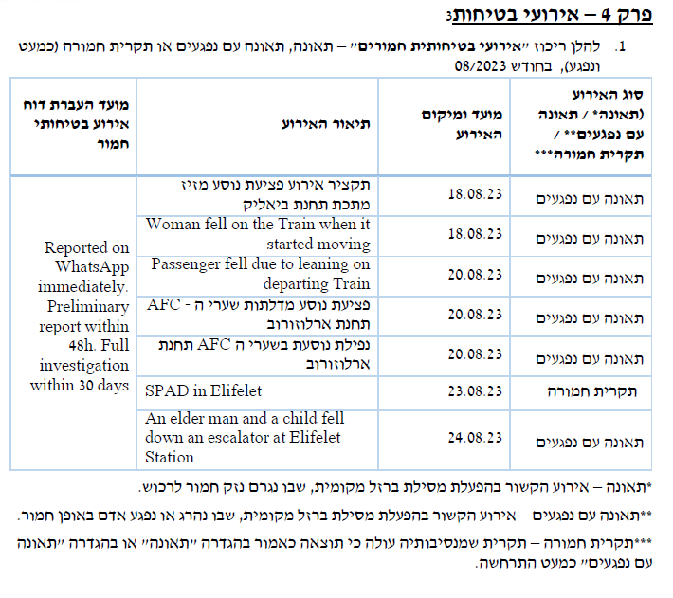

**דו"ח אוקטובר :**

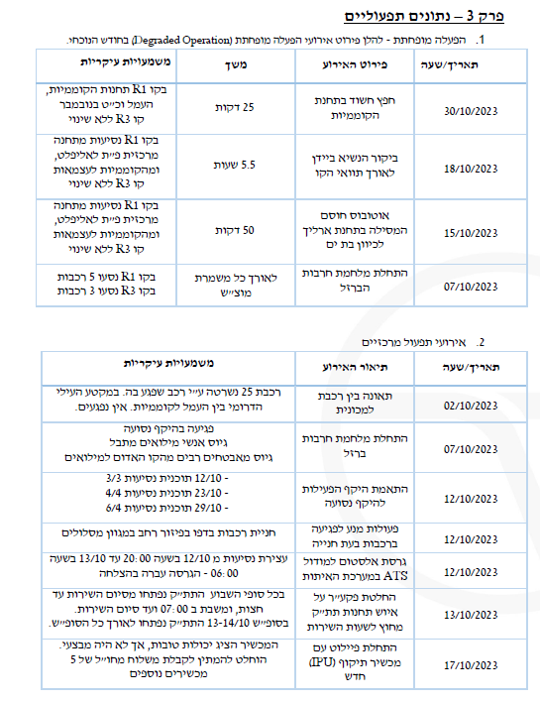

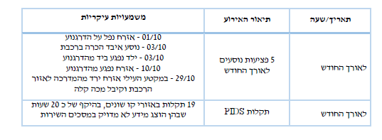

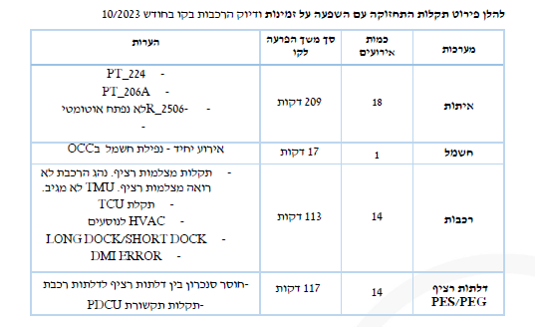

**דו"ח נובמבר:**

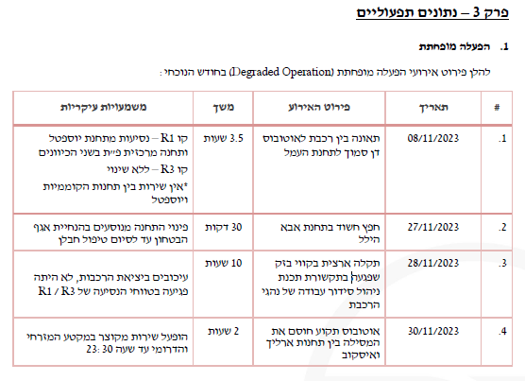

**דו"ח דצמבר:**

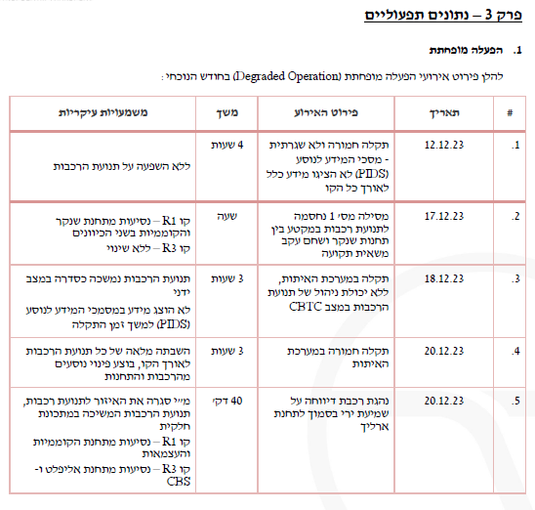

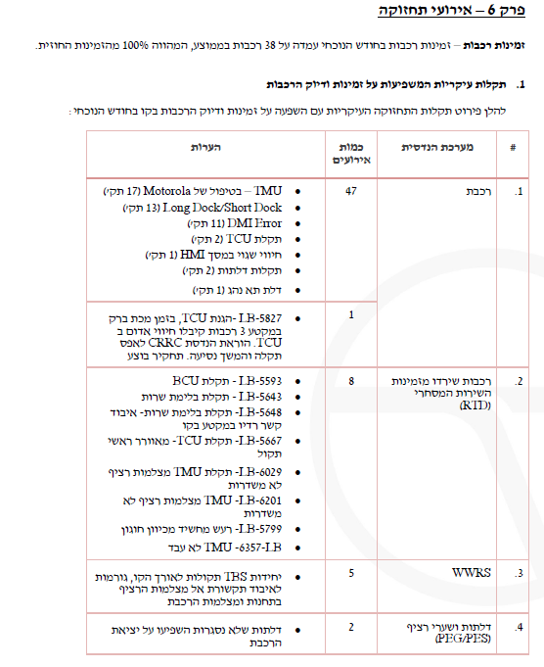

**דו"ח ינואר:**

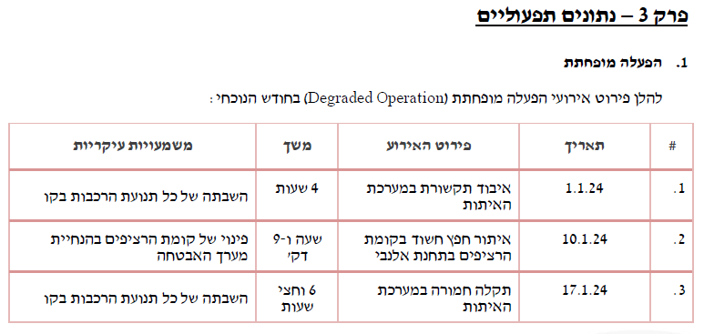

**דו"ח פברואר:**



